算法和编码技巧
目录
算法和编码技巧
目录
第一课：两数之和
算法一：暴力枚举（C++）
算法一：暴力枚举（python）
算法二：哈希算法（C++）
算法二：哈希算法（python）
算法三：双指针（C++）
算法三：双指针（python）
第二课：三数の和
算法一：双指针法（C++）
思路：
算法一：双指针法（python）
第三课：合并两个有序数组
算法：逆向扫描（C++）
算法：逆向扫描（python）
第四课：二叉树节点相同与否判定
算法一：递归遍历（C++）：
算法一：递归遍历（python）:
第五课：回文数判定
算法一：反转判断（C++）:
算法一：反转判断（python）:
第六课：数独判定
算法一：依次判断（C++）:
算法一：依次判断（python）:
第七课：N皇后问题
算法一：深度优先搜索（C++）:
算法一：深度优先搜索（python）:
算法二：非递归方式（C++）:
第八课：非负数组+1
算法一：循环遍历（C++）
算法一：循环遍历（python）
第九課 不重复子集
算法一：深度优先搜索（C++）
算法一：深度优先搜索（python）
算法二：位运算（C++）
算法二：位运算（python）
第十課 第一个错误的版本
算法一：二分查找（C++）
算法一：二分查找（python）
第十課 搜索插入的位置
算法一：二分查找（C++）
算法一：二分查找（python）
第十一課 查找第一个和最后一个
算法一：调用STL库（C++）
第十二課 搜索二维矩阵
算法一：二分查找（C++）
算法一：二分查找（python）
第十二課 搜索二维矩阵2
算法一：二分查找（C++）
算法一：二分查找（python）
第十三課 搜索旋转矩阵（数组不是升序了）
算法一：二分查找（C++）
第十四課 搜索旋转矩阵2（数组元素可能是重复的）

第一课：两数之和
算法一：暴力枚举（C++）
- 想法：枚举数组中的所有的二元组，返回数字和等于给定目标值的两个数字的下标。
class Solution{
public:
vector <int> twoSum(vector<int>&nums,int target){
for(int i = 0;i < nums.size();++i){
for (int j = i + 1;j < num.size();++j){
if (nums[i] + nums[j] == target){
return {i,j};
}
}
}
return {};
}
};
算法一共有两重循环，故时间复杂度为O（n^2）
算法一：暴力枚举（python）
class SolutionBruteForce(object):
def twoSum(self,nums,target):
"""
:type nums:List[int]
:type target:int
:rtype:List[int]
"""
for i,n in enumerate(nums):
for j in range(i + 1,len(nums)):
if nums[i] + nums[j] == target:
return i,j
- 暴力枚举的内层循环的目的是为了查找数组中等于target -n 的元素，对于外层循环的每一个元素都要查找一遍，可以采用哈希函数加快查找元素的速度。
算法二：哈希算法（C++）
class Solution{
public:
vector <int> twoSum(vector<int>&nums,int target){
//我拿到了我当前的元素的值，我要查一下我之前扫描过的值里面
//有没有 等于我目标值-当前值，如果有则返回，如果没有表示
//扫描到目前为止，还未找到一个二元组满足题目要求
//哈希函数实现的一个方式
unordered_map <int,int> num2idx;
for(int i = 0;i < nums.size();++i){
//没有走出hash表 表示已经找到了该数值
if(num2idx.find(target - nums[i])!= num2idx.end()){
//返回该元素对应的下标
return {num2idx[target - num[i]],i};
}
//如果没有找到则记录下该值value。 key = nums[i];value = i
num2idx[nums[i]] = i;
}
return {};
}
};
哈希算法是一个用内存换时间的算法，平均查找和新增元素的时间均为O(1)，故整个算法的时间复杂度为O(n)。
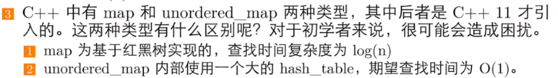
算法二：哈希算法（python）
class SolutionBruteForce(object):
def twoSum(self,nums,target):
"""
:type nums:List[int]
:type target:int
:rtype:List[int]
"""
#python 中dict就相当于一个哈希表
num2idx = dict()
for i,n in enumerate(nums):
if target -n in num2idx:
return num2idx[target - n],i
else:
num2idx[n] = i
算法三：双指针（C++）
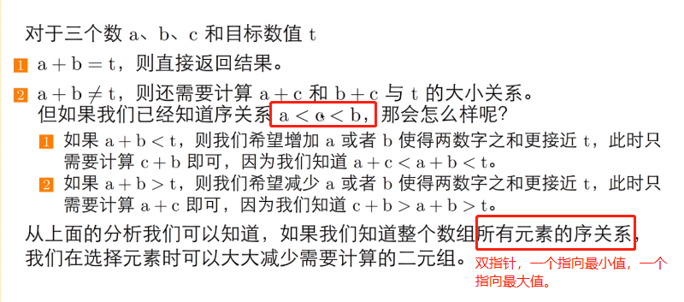

class Solution{
public:
vector <int> twoSum(vector<int>&nums,int target){
if (nums.size() <= 1){
return {};
}
//idx_vect 储存其的下标
vector<int> idx_vect(nums.size());
for (size_t i = 0;i < nums.size();++i){
idx_vect[i] = i;
}
// Time Complexity O(n*log(n))
//对下标按nums元素的大小排序
sort(idx_vect.begin(),idx_vect.end(),[&nums](int left,int right){
return nums[left] < nums[right];
});
int left = 0;
int right = idx_vect.size()-1;
//left ---->idx_vect[](已经排好nums大小的下标数组)---->nums值
while(left < right){
if (nums[idx_vect[left]] + nums[idx_vect[right]] == target){
return {(idx_vect[left],idx_vect[right])};
}else if (nums[idx_vect[left]] + nums[idx_vect[right]] < target){
++left;
}else if (nums[idx_vect[left]] + nums[idx_vect[right]] > target){
--right;
}
}
return {};
}
};
算法的时间复杂度为O(n*log(n))
算法三：双指针（python）
class SolutionBruteForce(object):
def twoSum(self,nums,target):
"""
:type nums:List[int]
:type target:int
:rtype:List[int]
"""
#根据nums[k]的大小对（0,len(nums)-1）进行排序【原来的位置】
sorted_id = sorted(range(len(nums)), key=lambda k: nums[k])
head = 0
tail = len(nums) - 1
while head < tail:
sum_result = nums[sorted_id[head]] + nums[sorted_id[tail]]
if sum_result == target:
return [sorted_id[head], sorted_id[tail]]
elif sum_result > target:
tail -= 1
elif sum_result < target:
head += 1
第二课：三数の和
算法一：双指针法（C++）
思路：
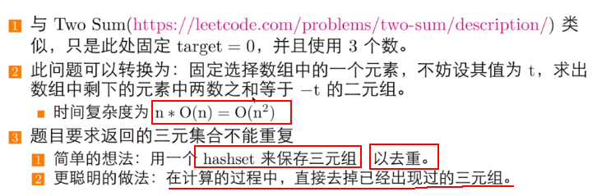

class Solution{
public:
vector <int> threeSum(vector<int>&nums,int target){
vector<int> &res;
//边界检查
if (nums.size() <= 2){
return {};
}
//对数组进行排序，这里返回的不是下标
sort(nums.begin(),nums.end());
//首先固定一个元素
for (size_t i = 0; i <nums.size();++i)
{
//如果nums[i]和前面一个数相等，跳过后面的语句，再度for循环
if(i != 0 && nums[i] == nums[i -1]) continue;

size_t left = i+1;
size_t right = nums.size() - 1;

while(left < right)
{
if(nums[i] + nums[left] + nums[right] == target){
res.push_back({nums[i],nums[left],nums[right]});
++left;
--right;
while(left < right && nums[left] == nums[left-1]) ++left;
while(left < right && nums[right] == nums[right+1]) --right;
}else if (nums[left] + nums[right] < target - nums[i]){
++left;
}else{
--right;
}
}
}
return res;
}
};
算法一：双指针法（python）
class Solution(object):
def twoSum(self,nums,target):
"""
:type nums:List[int]
:type target:int
:rtype:List[List[int]]
"""
nums = sorted(nums)
res =list()
for i,t in enumerate(nums):
if i != 0 and nums[i] == nums[i-1]:
continue
left = i + 1
right = len(nums) - 1
while left < right:
if nums[i] + nums[left] + nums[right] == target:
res.append(nums[i],nums[left],nums[right])
left += 1
right -= 1
while left < right and nums[left] == nums[left -1]:
left += 1
while left < right and nums[right] == nums[right -1]:
right -= 1
elif nums[i] + nums[left] + nums[right] < target:
left += 1
else:
right -= 1
return res
while 中的left和right 其实并非嵌套关系，不是n^2;即内部while里面left变了，外部left也变了，共用了一个循环变量。
故内部是个O(n)的循环；故总体为O(n^2)的时间复杂度。
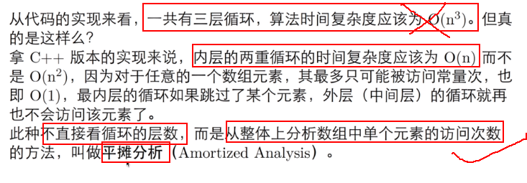
第三课：合并两个有序数组
算法：逆向扫描（C++）
想法：申请一个新的数组，然后从前往后同时扫描两个数组，每次去两个数组中较小的元素，并将相应的数组的扫描指针右移一位。
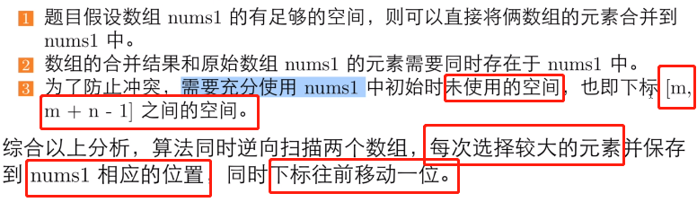

class Solution{
public:
vector merge (vector<int>&nums1,int m,vector<int>&nums2,int n){
while (n > 0){
//nums1中必须还有元素，判断nums1中最候一个元素和
//nums2中的最后一个元素的大小
if (m > n &&nums1[m-1] >nums2[n-1]){
nums1[m+n-1] = nums1[m-1];
--m;
}else{
nums1[m+n-1] = nums2[n-1];
--n;
}
}
}
};
算法虽然只有一重循环，且循环变量时n；虽然while每次都执行，但循环变量n并非每次都执行；所以还要考虑m的变化使得循环次数不减少的情况，故整个算法的时间复杂度为O(m+n)。
算法：逆向扫描（python）
class Solution(object):
def merge(self,nums1,m,nums2,n):
"""
:type nums1:List[int]
:type m:int
:type nums2:List[int]
:type n:int
:rtype:void Do not return anything,modify nums1 in-place instead.
"""
while n > 0:
if m > 0 and nums1[m-1] > nums2[n-1]:
nums1[m+n-1] = nums1[m-1]
m-=1
else:
nums1[m+n-1] = nums2[n-1]
n-=1
第四课：二叉树节点相同与否判定
特点：树的子树也是完全的树结构，故其具有很强的递归属性。
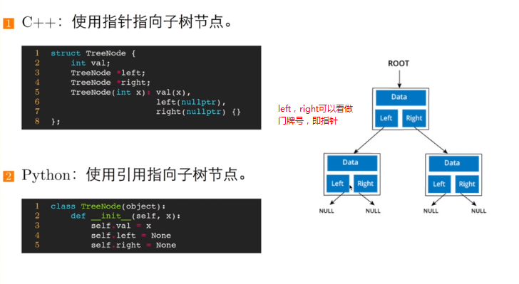
算法一：递归遍历（C++）：
想法：树是一种典型的递归结构，采用递归结构分别判断树跟节点的值是否相等。即左子树是否相等、右子树是否相等。
- 递归，就是在运行中调用自己。构成递归地条件：
1、子问题必须与原始问题为同样的事，且更为简单；
2、子问题不能无限制地调用本身，必须有个出口，化简为非递归问题。
class Solution{
public:
bool isSameTree(TreeNode *p,TreeNode *q){
//递归地出口，如果访问到空，判断左右子针是否相等
//忽略到都为空为正确的情况。或者有空，产生val的报错问题。
if (p == nullptr || q == nullptr){
return p == q;
}
//指针所指向的值，直接不相等，则返回false。
if (p->val != q->val) return false;
//递归左右子树相等。
return isSameTree(p->left,q->left)&&
isSameTree(p->right,q->right);
}
};
算法一：递归遍历（python）:
class Solution(object):
def isSameTree(self,p,q):
"""
:type p:TreeNode
:type q:TreeNode
:rtype: bool
"""
if p is None or q is None:
return p == q
if p.val != q.val:
return False
return self.isSameTree(p.left,q.left) and \
self.isSameTree(p.right,q.right)

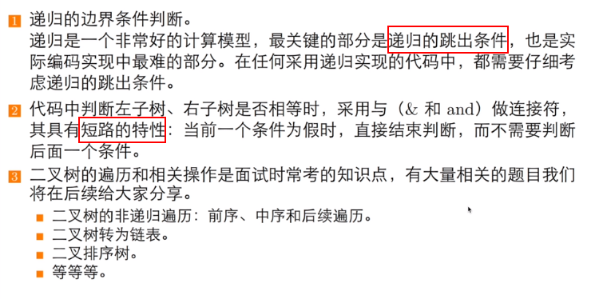
第五课：回文数判定
算法一：反转判断（C++）:
- 想法：判断前半部分数字和后半部分反转的数字是否相等即可。
偶数个数：如123321， 123 =反转的321 即可
奇数个数：如12321 ，12 =反转的21 即可。
如何判断出中间条件（当后面数>前面数时）
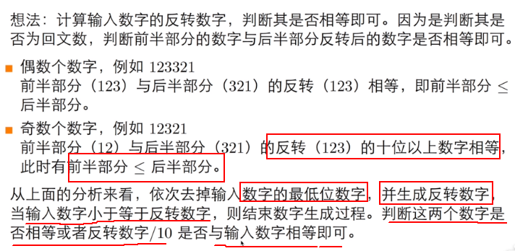

class Solution{
public:
bool isPalindrome(int x){
//x小于0 或者 个位数字不为0且至少是2个数字
if (x < 0 || (x != 0 && x %10 ==0)){
return false;
}
int64_t reverse_num = 0;
//这里找到一个边界的条件
while(x > reverse_num) = 0{
reverse_num = reverse_num *10 +x % 10;
x /= 10
}
return reverse_num == x || reverse_num /10 == x;
};
整个算法的复杂度为：O(log(n)) 每次除以10。
算法一：反转判断（python）:
class Solution(object):
def isPalindrome(self,x):
"""
:type x:int
:rtype: bool
"""
if x < 0 or (x != 0 and x % 10 == 0):
return False
reverse_x = 0
while x > reverse_x:
reverse_x = reverse_x * 10 + x % 10
x // = 10
return reverse_x == x or reverse_x //10 ==x
第六课：数独判定
算法一：依次判断（C++）:
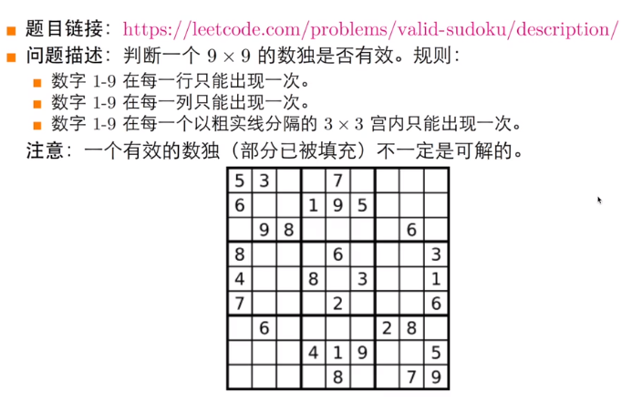
依次判断9*9数独的每个数字在行、列以及3 * 3 格子中是否冲突即可。
class Solution{
public:
bool isValidSudoku(vector <vector<char>>&board){
//判断行是否等于9，如果是，再判断列是否也等于9（等于行）
if (board.size() !=9 || board.size() != board[0].size()){
return false;
}
//布尔数组，[9]表示第9行，10表示，它所代表的数字是否出现过
bool row[9][10];
bool col[9][10];
bool box[9][10];
//初始化，认为所有的数组都没出现过。
memset(row,false,sizeof(row));
memset(col,false,sizeof(col));
memset(box,false,sizeof(box));
int number;
for (int i=0; i < 9;++i){
for (int j=0;j < 9;++j){
//如果这个元素为空，则跳过。
if (board[i][j] == '.') continue;
//把char类型转化为数字
number = board[i][j] - '0';
//第i行是否出现过这个数字？
if (row[i][number]) return false;
if (col[j][number]) return false;
//3*3的九宫格是否出现？
if (box[i/3 * 3 + j / 3][number]) return false;
//没有冲突，则置为true
row[i][number] = true;
col[j][number] = true;
box[i/3 * 3 + j / 3][number] = true;
}
}
return true;
}
};
算法一：依次判断（python）:
class Solution:
def isValidsudoku(self,board):
"""
:type board: List[list[str]]
:rtype: bool
"""
row = [[False for number in range(10)] for row in range(9)]
col = [[False for number in range(10)] for col in range(9)]
box = [[False for number in range(10)] for box in range(9)]
for i in range(9):
for j in range(9):
if board[i][j] == '.':
continue
number = int(board[i][j])
if row[i][number] in True:
return False
if col[j][number] in True:
return False
if box[i//3*3 + j // 3][number] in True:
return False
row[i][number] = True
col[j][number] = True
box[i//3*3 + j // 3][number] = True
return True
第七课：N皇后问题
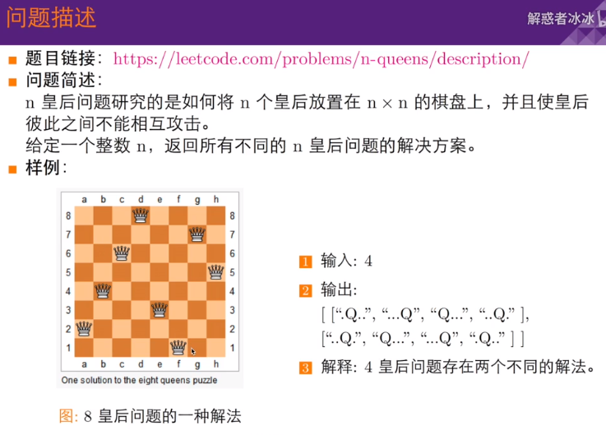
算法一：深度优先搜索（C++）:
想法： 1、首先放置皇后；
2、判断当前放置的皇后是否和之前放置的皇后是否有冲突，如果有冲突，则将 列+1；再进行
判断。
3、如果没有冲突，则进入下一行的放置；直到所有行都没有冲突为止。
class solution{
public:
vector<vector<string>> solveNQueens(int n){
//可行解；返回的变量
vector<vector<string>> res;
//棋盘，n维数组
vector<string> board(n,string(n,'.'));
//深度优先搜索，1、从第几行开始放置 2、总共可以放置的皇后数量
//board棋盘的状态，res返回的可行解，保存。
dfs(0,n,board,res);
return res;
}
private:
void dfs(int row,int n,vector<string>&board,vector<vector<string>>&res){
//递归地出口，没有冲突时，将棋盘的结保存下来，并返回。
if (row == n){
res.push_back(board);
return;
}
//如果该位置不能放，则对该行的每一个列进行一个遍历。
for (int col = 0;col < n; ++col){
if (can_place(board,n,row,col)){
//如果可以放置皇后，则将row+1，进入下一行遍历
board[row][col] = 'Q';
dfs(row + 1,n,board,res);
//递归结束后，在得到一个结果后，方便接下来的搜索
//对状态进行恢复的动作
board[row][col] = '.';
}
}
}
bool can_place(vector<string>&board,int n,int row,int col){
//判断是否可行，就要判断，当前row之前的所有行的皇后，跟我这行
//是否是可行的？
for (int r = 0;r < row; ++r){
//判断之前行，有没有在当前列放置皇后，放置了判断为false；
if (board[r][col] == 'Q') return false;
//正斜线的位置，col列+ （row行-之前的r行）判断其的差值，是否小于n（列数）
//判断该位置是否等于皇后，左斜线右上
if (col +row -r < n && board[r][col +row -r] == 'Q') return false;
//右斜线左上判断
if (col -row +r >= 0 && board[r][col-row +r] == 'Q') return false;
}
return true;
}
};
算法一：深度优先搜索（python）:
class Solution(object):
def solveNQueens(self,n):
"""
:type n : int
:rtype : List[list[str]]
"""
res = list()
//python中矩阵的生成方法，别用*，因为这是引用。
board = [["." for col in range(n)] for row in range(n)]
self._dfs(0,n,board,res)
return res
def _can_place(self,n,board,row,col):
for r in range(row):
if board[r][col] == "Q":
return False
if col +row -r < n and board[r][col +row -r] == "Q":
return False
if col -row +r < n and board[r][col -row +r] == "Q":
return False
return True
def _dfs(self,row,n,board,res):
if row == n:
//board是一个二维数组，需要将board的每一行用""连接起来
res.append(list(map(lambda r:"".join(r),board)))
return
for col in range(n):
if not self._can_place(n,board,row,col):
continue
board[row][col] = "Q"
self._dfs(row +1,n,board,res)
board[row][col] == '.'
算法二：非递归方式（C++）:
想法：递归算法每次递归都是依次判断该行中的所有列是否可以放置皇后；
可以采用一个数组保存每一行皇后尝试过的位置，下次遍历直接+1即可。
来模拟递归。
class solution{
public:
vector<vector<string>> solveNQueens(int n){
//可行解；返回的变量
vector<vector<string>> res;
//每一行皇后所尝试后的位置，如果什么都没有尝试
//从-1开始
vector<int> pos(n,-1);

int row = 0;
//防止 --row超过循环
while (row >= 0){
//先将pos+1，再判断是不是可以放置皇后，不能放置，直接跳过；
while (++pos[row] < n && ! can_place(pos,row));
//可以放置皇后时，判断列是否到最后
if(pos[row] < n){
//如果这是最后一行
if(row == n-1){
//直接把答案保存下来
add_solution(res,pos);
//你已经放置好皇后的位置，最后一行的其他列都不能放置皇后了
//现在没有有效结果，把上一行的皇后进行递归；模拟求所有的解
--row;
}else{
//没有到最后一行，直接将下一行从-1开始
pos[++row] = -1;
}
}else{
//回退行数，如果没有找到合适的列，则回退行数
--row;
}
}
return res;
}
private:
bool can_place(vector<int>&pos,int row){
//遍历之前所有行
for (int r = 0;r <row;++r){
//判断列数是否一样 如果其的绝对值相等直接return false即可。
if(pos[r] == pos[row] || abs(pos[r] - pos[row]) == row -r){
return false;
}
}
return true;
}
void add_solution(vector<vector<string>>&res,vector<int>& pos){
vector<string>board(pos.size(),string(pos.size(),"."));
for (int row = 0;row < pos.size();++row){
board[row][pos[row]] = "Q";
}
res.push_back(board);
}
};
第八课：非负数组+1
算法一：循环遍历（C++）
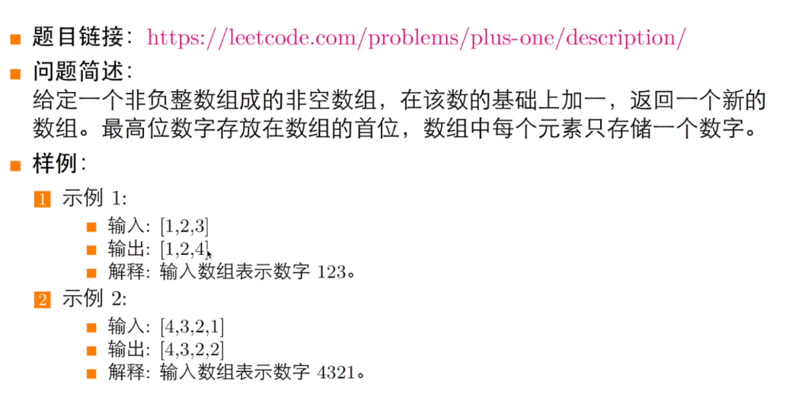
想法：逆遍历整个数组，从最低位置开始+1，每次遍历时处理好进位的问题。
class Solution{
public:
vector<int> plusOne(vector<int>& digits){
vector<int> res;
//需要增加的数
auto add =1;
//digits.size()是一个非负类型；0-1不一定等于-1，可能等于一个非常大的数
//所以这里挪了一位；当数组为空时，digits.size()-1不是-1，而是一个很大的整数。
for (auto i = digits.size();i > 0;--i){
//两数之和对10取余
res.push_back((digits[i-1] + add) % 10);
//对于大于10的部分，对10整除
add = (digits[i -1]+add)/ 10;
}
//如果还有进位，则还需要再增加一位进位
if (add >0){
res.push_back(add);
}
//第0号元素是个位数，所以需要反置
reverse(res.begin(),res.end());
return res;
}
}
算法一：循环遍历（python）
class Solution(object):
def plusOne(self,digits):
"""
:type digits: List[int]
:rtype:List[int]
"""
res = list()
add = 1
for digit in digits[::-1]:
res.insert(0,(digit + add) % 10)
add = (digit + add) // 10
if add > 0:
res.insert(0,add)
return res
第九課 不重复子集
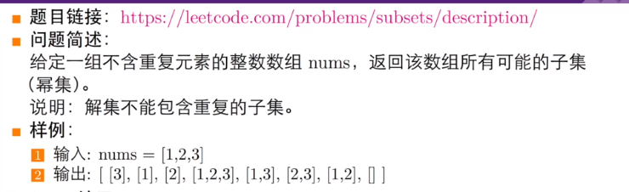
算法一：深度优先搜索（C++）
想法：对于集合中的任意一个元素，在最终的子集中，只有存在和不存在两种可能，而求解子集可以用递归地方式去解决。
class Solution{
public:
vector<vector<int>> subsets(vector<int>& nums){
//保存最终结果，以及子集
vector<vector<int>> res;
vector<int> subset;
//从第0号元素开始遍历
dfs(nums,0,subset,res);
return res;
}
private:
void dfs(vector<int>&nums,int idx,vector<int>&subset,vector<vector<int>>&res){
//递归的出口
if (idx == nums.size()){
res.push_back(subset);
return;
}
//不存在，子集不包含当前元素的情况，不需要恢复状态 ，
dfs(nums,idx+1,subset,res);
//存在，则子集增加元素
subset.push_back(nums[idx]);
//subset恢复以前的状态
dfs(nums,idx+1,subset,res);
subset.pop_back();
}
};
算法一：深度优先搜索（python）
class Solution(object):
def subsets(self,nums):
"""
:type nums:List[int]
:rtype:List[List[int]]
"""
res =list()
subset = list()
self._dfs(nums,0,subset,res)
return res

def _dfs(self,nums,idx,subset,res):
if idx == len(nums):
res.append(subset[:])
return
self._dfs(nums,idx+1,subset,res)

subset.append(nums[idx])
self._dfs(nums,idx+1,subset,res)
subset.pop()
算法二：位运算（C++）
想法：对于元素的所有子集来说，一共有2^n个子集，每个元素只有存在和不存在的两种可能，此时，每个子集的情况就与[0,2^n -1]之间的数字一一对应了。
class Solution {
public:
vector<vector<int>> subsets(vector<int>&nums){
vector<vector<int>> res;
vector<int> subset;
//1ull 无符号的长整形 左移 每左移一步相当于乘以2
uint64_t limits = 1ull << nums.size();
for(int i = 0; i <limits;++i){
subset.clear();
for (int j = 0; j < nums.size();++j){
//每个比特位都代表相应的元素是否存在
//第j的元素对应的位，i%，表示取出第i的第j个比特位
if ((i%(1ull<<j))!= 0){
subset.push_back(nums[j]);
}
}
res.push_back(subset);
}
return res;
}
};
算法二：位运算（python）
class Solution(object):
def subsets(self,nums):
"""
:type nums:List[int]
:rtype:List[List[int]]
"""
res =list()
for k in range(1 << len(nums)):
subset = list()
for j in range(len(nums)) :
if (k % (1<<j)) != 0:
subset.append(nums[j])
res.append(subset)
return res
第十課 第一个错误的版本
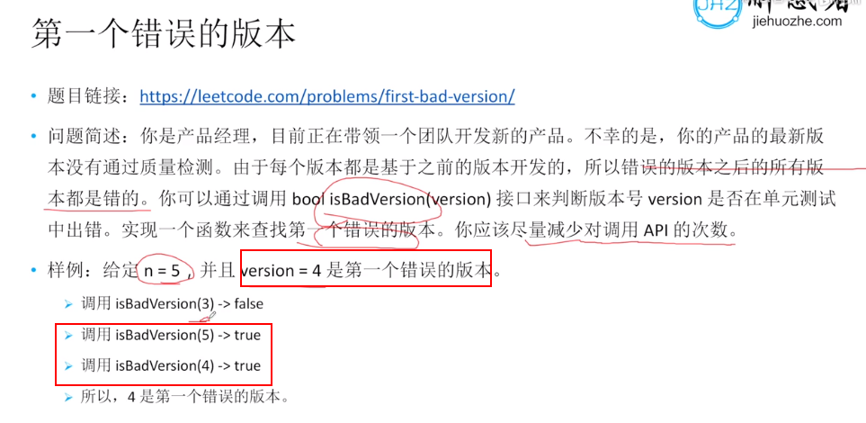
算法一：二分查找（C++）
想法：随机取个位置，如果是正确版本，则前面都为正确版本；如果是错误版本，则之后全是错误版本。故典型的二分查找方式。
bool isBadVersion(int version)
class Solution {
public:
int firstBadVersion(int n){
int left = 1;
int right =n;
int mid = -1;
while (left < right){
//可能有溢出的情况，所以所以采取偏移来获取中间值。
mid = left +(right -left)/2;
//如果当前的mid值是一个错误的版本
if (isBadVersion(mid)){
right = mid;
}else{
//mid已经不是错误的版本，所以+1
left = mid +1;
}
}
return right;
}
};
算法一：二分查找（python）
class Solution(object):
def firstBadVersion(self,n):
"""
:type n:int
:rtype:int
"""
left = 1
right = n
while left < right:
mid = (left + right)//2
if isBadVersion(mid):
right = mid
else:
left = mid + 1
return right
第十課 搜索插入的位置
想法：标准的二分查找，但多了元素不存在的处理要求。
算法一：二分查找（C++）
class Solution {
public:
int searchInsert(vector <int> &nums,int target){
int left = 0;
int right =nums.size();
int mid = -1;
while (left < right){
//可能有溢出的情况，所以所以采取偏移来获取中间值。
mid = left +(right -left)/2;
if (nums[mid]< target){
left = mid + 1;
}else{
right = mid ;
}
}
return left;
}
};
算法一：二分查找（python）
class Solution(object):
def searchInsert(self,nums,target):
"""
:type nums:List[int]
:type target:int
:rtype:int
"""
left = 1
right = len(nums)
while left < right:
mid = (left + right)//2
if nums[mid] < target:
left = mid + 1
else:
right = mid
return left
第十一課 查找第一个和最后一个
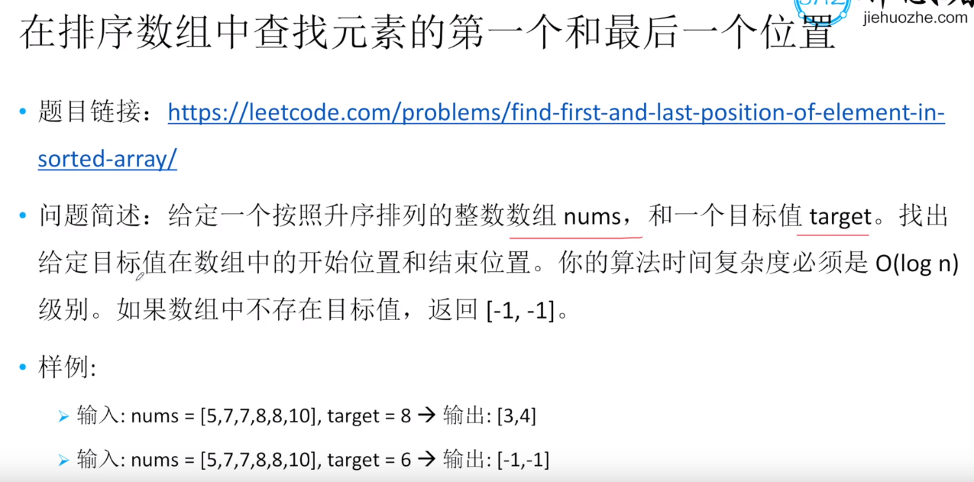
想法：分别实现大于等于目标值lower_bound和大于目标值upper_bound的两个功能。
算法一：调用STL库（C++）
class Solution{
public:
vector <int> searchRange(vector<int> &nums,int target){
auto lower_it = lower_bound(nums.begin(),nums.end(),target);
auto upper_it = upper_bound(nums.begin(),nums.end(),target);
//如果找到了最后一个数，或者找到的这个大于等于目标值得数 大于目标值
if (lower_it == nums.end() || *lower_it > target){
return {-1,-1};
}
int left = std::distance(nums.begin(),lower_it);
int right = std::distance(nums.begin(),upper_it) -1;
return {left,right};
}
};

第十二課 搜索二维矩阵
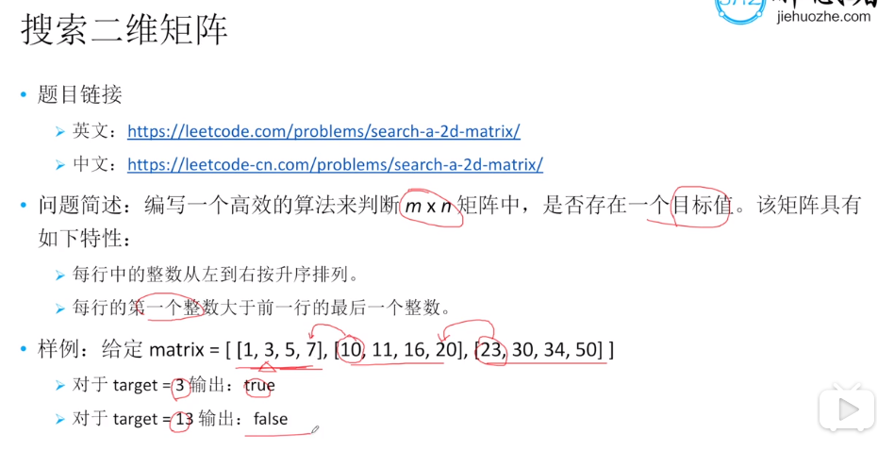
想法：对于题目中给定的m*n，如果我们能够将这个矩阵中的元素，按照行依次摆放在一行，则从左到右就是一个升序的数组，此时采用二分查找算法即可。
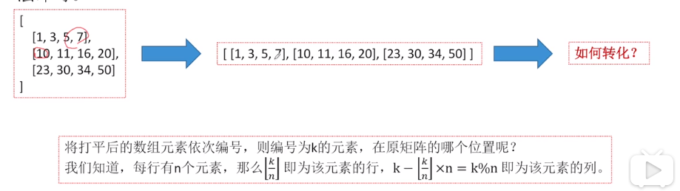
算法一：二分查找（C++）
class Solution {
public:
int searchMatrix(vector<vector<int>> &matrix,int target){
if(matrix.empty() || matrix.front().empty()){
return false;
}
int row = matrix.size();
int col =matrix.front().size();

int left = 0;
int right = row * col -1;
int mid = -1;
int mid_value = -1;
while (left < right){
//可能有溢出的情况，所以所以采取偏移来获取中间值。
mid = left +(right -left)/2;
mid_value = matrix[mid/col][mid % col];
if (mid_value == target) return ture;
if (mid_value< target){
left = mid + 1;
}else{
right = mid - 1;
}
}
return false;
}
};
算法一：二分查找（python）
class Solution(object):
def searchMatrix(self,matrix,target):
"""
:type matrix:List[List[int]]
:type target:int
:rtype:bool
"""
if len(matrix) == 0 or len(matrix[0]) == 0:
return False
row = len(matrix)
col = len(matrix[0])

left = 0
right = row * col -1
mid = -1
mid_value = -1

while left < right:
mid = (left + right)//2
mid_value = matrix[mid // col][mid % col]
if mid value == target:
return True
if mid_value < target:
left = mid + 1
else:
right = mid - 1
return False
第十二課 搜索二维矩阵2
想法： 矩阵的第一列和最后一行，合起来是一个有序数组，，交叉点元素为E，则：
若 target > E 第一列丢弃
若 target < E 最后一行可以丢弃
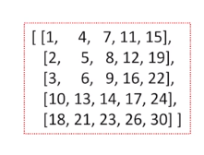
算法一：二分查找（C++）
class Solution {
public:
int searchMatrix(vector<vector<int>> &matrix,int target){
if(matrix.empty() || matrix.front().empty()){
return false;
}
int col =matrix[0].size();
//pos的定位
pair<int , int> pos = {matrix.size() -1,0};
while (pos.first >= 0 && pos.second < col){
if (matrix[pos.first][pos.second] == target) return true;
if (matrix[pos.first][pos.second] < target){
++pos.second;
}else{
--pos.first;
}
}
return false;
}
};
算法一：二分查找（python）
class Solution:
def searchMatrix(self,matrix,target):
"""
:type matrix:List[List[int]]
:type target:int
:rtype:bool
"""
if len(matrix) == 0 or len(matrix[0]) == 0:
return False
row = len(matrix)-1
col = 0
while row >=0 and col < len(matrix[0]):
if matrix[row][col] == target:
return True
if matrix[row][col] < target:
col +=1
else:
row -=1
return False
第十三課 搜索旋转矩阵（数组不是升序了）
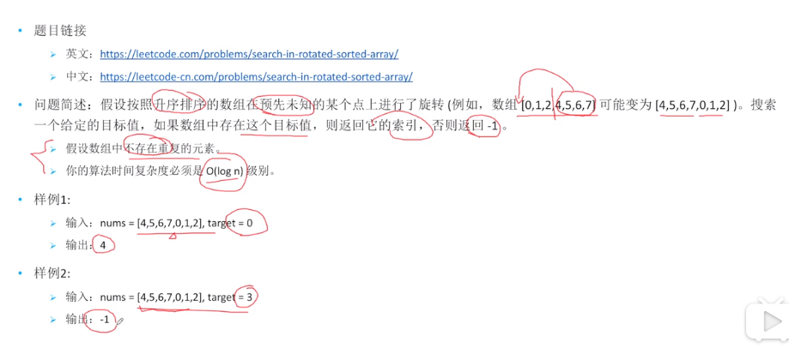
核心点时判断mid在旋转点的前面还是后面。同时判断nums[mid]的大小。
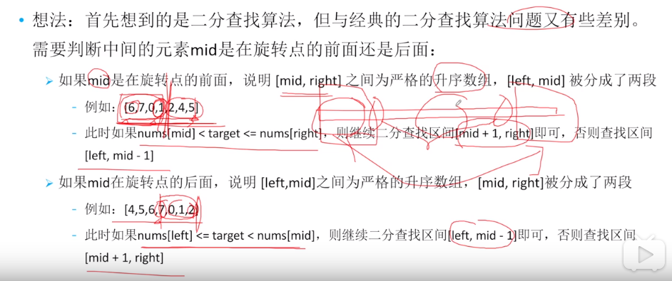
算法一：二分查找（C++）
class Solution{
public:
int search(vector <int>&nums,int target) {
int left = 0;
int right = nums.size();
int mid = -1;
while (left < right){
mid = left + (right - left)/2;
if (nums[mid] == target){
return mid;
}
//[4,5,6,7,0,1,2]
if (nums[mid] >=nums[left]){
if (nums[left] <= target && target < nums [mid]){
right = mid;
}else{
left = mid +1;
}
//[6,7,0,1,2,4,5]
}else{
//在右侧
if (nums[mid] < target && target <= nums[right -1]){
left = mid +1;
}else{
//在左侧
right =mid;
}
}
}
return -1;
}
};
第十四課 搜索旋转矩阵2（数组元素可能是重复的）
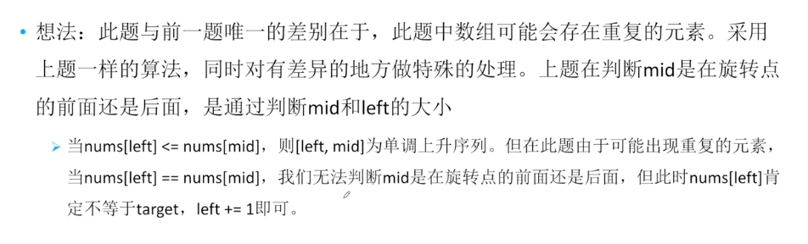

class Solution{
public:
int search(vector <int>&nums,int target) {
int left = 0;
int right = nums.size()-1;
int mid = -1;
while (left <= right){
mid = left + (right - left)/2;
if (nums[mid] == target){
return true;
}
//[4,5,6,7,0,1,2]
if (nums[mid] >nums[left]){
if (nums[left] <= target && target < nums [mid]){
right = mid -1;
}else{
left = mid +1;
}
//[6,7,0,1,2,4,5]
}else{
//在右侧
if (nums[mid] < target && target <= nums[right]){
left = mid +1;
}else{
//在左侧
right =mid -1;
}
//如果相等则缩小左边界
}else{
++left;
}
}
return false;
}
};

